**NỘI DUNG ÔN KTĐG CUỐI KỲ I**

**PHÂN MÔN LỊCH SỬ**

**Câu 1: Hãy trình bày một số thành tựu tiêu biểu của phong trào Văn hóa Phục Hưng?**

Phong trào văn hóa Phục Hưng đã đạt được nhiều thành tựu trên nhiều lĩnh vực.

- Văn học có những tác phẩm kịch, tiểu thuyết, như:

+ Tác phẩm: Thần khúc của Đan-tê.

+ Vở kịch: Rô-mê-ô và Giu-li-ét của Sếch-xpia.

+ Tiểu thuyết Đôn-ki-hô-tê của Xéc-van-téc.

+ Tác phẩm: Quyển thơ tình thứ nhất, Quyển thơ tình thứ hai của Pi-e Giôn-sát…

- Nghệ thuật đạt được những thành tựu lớn về hội họa, kiến trúc, điêu khắc, tiêu biểu với các tác phẩm như:

+ Nàng Mô-na Li-sa, Bữa ăn cuối cùng của danh họa Lê-ô-na-đơ-vanh-xi.

+ Sự sáng tạo của A-đam, Tượng Đa-vít của Mi-ken-lăng-giơ…

- Khoa học - kĩ thuật có tiến bộ vượt bậc về y học, toán học, thiên văn học với những đóng góp của các nhà khoa học như: Cô-péc-ních; Bru-nô; Ga-li-lê…

**Câu 2: Em ấn tượng với thành tựu nào nhất? Vì sao?**

- Em ấn tượng nhất với tiểu thuyết *Đôn Ki-hô-tê* của của nhà văn Xéc-van-téc.

- Vì tác phẩm này đã chế giễu tàn dư của lí tưởng hiệp sĩ phong kiến lỗi thời, đồng thời tác giả còn muốn báo trước sự xuất hiện của thời đại phục hưng với những con người mới, những tính cách mới nghị lực mới và sáng ngời chủ nghĩa nhân văn.

**Câu 3: Trình bày tác động của phong trào Cải cách tôn giáo đối với xã hội Tây Âu:**

- Tác động của phong trào cải cách tôn giáo:

+ Khiến Thiên Chúa giáo bị phân hóa thành 2 giáo phái là: Cựu giáo (Ki-tô giáo cũ) và Tân giáo (Anh giáo, Tin lành…).

+ Làm bùng lên cuộc đấu tranh rộng lớn ở Đức, thường gọi là chiến tranh nông dân Đức châm ngòi các cuộc khởi nghĩa nông dân.

+ Góp phần mở đầu cho nền văn hóa châu Âu phát triển cao hơn.

**Câu 4: Hãy giới thiệu những thành tựu văn hóa tiêu biểu của Trung Quốc từ thế kỉ VII đến thế kỉ XIX.**

**- Tư tưởng - Tôn giáo:**

  + Nho giáo trở thành hệ tư tưởng chính thống của chế độ phong kiến Trung Quốc.

+ Phật giáo tiếp tục phát triển, thịnh hành nhất dưới thời Đường.

- Sử học

  + Từ thời Đường, cơ quan chép sử được thành lập.

+ Nhiều bộ sử lớn, như: Minh sử, Thanh thực lục,…

**- Văn học:**

+ Văn học đa dạng, phong phú với nhiều thể loại, như: thơ thời Đường, kịch thời Nguyên, tiểu thuyết chương hồi thời Minh - Thanh…

+ Nhiều tác giả, như: Lý Bạch, Đỗ Phủ, Bạch Cư Dị; Thủy Hử, Thi Nại Am, La Quán Trung, Tào Tuyết Cần…

**- Kiến trúc - điêu khắc:**

+ Xây dựng nhiều công trình kiến trúc đặc sắc, như: Vạn lí trường thành, Tử Cấm Thành, Cố cung…

+ Nghệ thuật điêu khắc đạt đến trình độ tinh xảo, điêu luyện với những bức tượng phật tinh xảo, sinh động…

**- Kĩ thuật:** phát minh ra kĩ thuật in, thuốc súng…

**Câu 5: Em hãy nêu những nhận xét về những thành tựu văn hóa của Trung Quốc.**

- Nhận xét: Trung Quốc từ thế kỷ VII đến thế kỷ XIX, đã đạt được nhiều thàng tựu văn hóa phong phú, đa dạng trên tất cả các lĩnh vực, phản ánh sự phát triển của một nền văn minh lâu đời và ảnh hưởng sâu sắc đến các nền văn hóa trên thế giới.

**Câu 6: Khai thác hình 2 và thông tin trong mục, trình bày sơ lược sự hình thành và phát triển của các vương quốc phong kiến ở Đông Nam Á từ nửa sau thế kỉ X đến nửa đầu thế kỉ XVI.**

**a/ Sự hình thành:**

- Trên cơ sở các vương quốc phong kiến được hình thành ở giai đoạn trước, từ khoảng nửa sau thế kỉ X đến thế kỉ XIII, các vương quốc này tiếp tục phát triển.

+ Ở lưu vực sông I-ra-oa-đi, vương quốc Pa-gan mạnh lên và thống nhất lãnh thổ.

+ Ở lưu vực sông Chao-phray-a là sự hiện diện của Vương quốc Ha-ri-pun-giay-a.

+ Trên bán đảo Đông Dương, các vương quốc Đại Việt, Chăm-pa, Cam-pu-chia phát triển cường thịnh.

+ Vương quốc Sri Vi-giay-a trở thành quốc gia hùng mạnh trên đảo Xu-ma-tra.

- Vào thế kỉ XIII, quân Mông – Nguyên mở rộng xâm lược xuống Đông Nam Á, đã thúc đẩy sự ra đời của nhiều vương quốc mới, như: vương quốc Su-khô-thay-a; vơng quốc Lan Xang; vương triều Mô-giô-pa-hít; vương quốc Ma-lắc-ca…

**b/ Sự phát triển**

- Chính trị: bộ máy nhà nước được củng cố, luật pháp được hoàn thiện.

- Kinh tế phát triển khá thịnh đạt trên tất cả các lĩnh vực: nông nghiệp, thủ công nghiệp, thương nghiệp.

- Đời sốn\\g nhân dân ổn định, đạt được nhiều thành tựu trên lĩnh vực văn hóa.

**Câu 7: Từ tư liệu trên, em có nhận xét gì về hoạt động kinh tế của Vương quốc Ma-lắc-ca?**

- Thế kỉ XV, Ma-lắc-ca có vị trí chiến lược trong tuyến đường thương mại quốc tế đặc biệt là thương mại trên biển. Nằm giữa In-đô-nê-xi-a, Ma-lai-xi-a và Xin-ga-po, nối liền Thái Bình Dương và Ấn Độ Dương.

- Ma-lắc-ca chỗ dừng chân cho các thuyền buôn nước ngoài trên tuyến đường thương mại bằng đường biển quốc tế => thuận lợi cho việc mua bán hàng hóa.

- Nơi đây là nơi chiếm 1/4 lượng giao thông hàng hải thế giới hàng năm. Nhiều nền kinh tế lớn phụ thuộc rất lớn vào hoạt động thương mại thông qua eo biển này.

**Câu 8: Hãy nêu thành tựu văn hóa tiêu biểu của các quốc gia ở Đông Nam Á và rút ra nhận xét.**

Thành tựu văn hóa tiêu biểu của các quốc gia Đông Nam Á:

**- Tín ngưỡng - tôn giáo:**

+ Phật giáo tiểu thừa được truyền bá và phổ biến ở nhiều quốc gia Đông Nam Á, như: lan Xang, Campuchia…

+ Hồi giáo được du nhập vào Đông Nam Á từ khoảng thế kỉ XI – XIII.

**- Chữ viết:** cư dân nhiều nước Đông Nam Á đã sáng tạo ra chữ viết riêng, trên cơ sở tiếp thu chữ viết của Ấn Độ hoặc Trung Quốc. Ví dụ:

+ Chữ Thái ra đời trên cơ sở chữ Phạn (Ấn Độ).

+ Người Việt sáng tạo ra chữ Nôm trên cơ sở chữ Hán (Trung Quốc).

**- Văn học dân gian và văn học viết** phát triển mạnh với nhiều tác phẩm nổi tiếng, như:

+ Tác phẩm Cuốn sách của các ông vua; trường ca Ne-ga-rắc Re-ta-ga-ma của cư dân in-đô-nê-xi-a.

+ Tác phẩm Truyện sử Mã Lai của cư dân Ma-lai-xi-a.

**- Kiến trúc - điêu khắc** chịu ảnh hưởng sâu sắc của các tôn giáo như: Ấn Độ giáo, Phật giáo, Hồi giáo. Nhiều công trình tiêu biểu như: đền Ăng-co Vát, Ăng-co Thom ở Campuchia; chùa Vàng ở Mi-an-ma, chùa vàng ở Thái Lan…

**Nhận xét:** cư dân Đông Nam Á sáng tạo ra nhiều thành tựu văn hóa độc đáo, có đóng góp quan trọng cho nền văn minh nhân loại.

**Câu 9: Nhiều quốc gia ở Đông Nam Á sáng tạo ra chữ viết riêng có ý nghĩa như thế nào?**

Việc các quốc gia Đông Nam Á sáng tạo ra chữ viết riêng đã cho thấy:

+ Cư dân Đông Nam Á không tiếp thu một cách thụ động hay “sao chép y nguyên” thành tựu ngôn ngữ của nước ngoài, mà đã có sự tiếp thu chọn lọc và sáng tạo, biến đổi sao cho phù hợp với đặc điểm ngôn ngữ của dân tộc mình.

+ Sự ra đời của chữ viết sẽ thúc đẩy sự phát triển của các ngành văn hóa khác (ví dụ: văn học, sử học…) và tạo điều kiện cho sự phát triển của văn hóa các quốc gia Đông Nam Á trong giai đoạn sau.

**Câu 10: Hãy nêu và phân tích những điều kiện địa lí và lịch sử dẫn đến sự hình thành các đô thị ở phương Đông thời cổ đại**

- Điều kiện địa lí và lịch sử dẫn đến sự hình thành các đô thị ở phương Đông cổ đại:

+ Lưu vực các dòng sông lớn ở châu Á và châu Phi có nhiều điều kiện thuận lợi cho sự phát triển của sản xuất nồng nghiệp và quần tụ dân cư đông đúc.

+ Do sự phát triển của sản xuất, dân số tăng lên, những khu định cư nhỏ ban đầu đã dần mở rộng thành các khu dân cư đông đúc và có sự phân hóa lao động.

=> Trên những cơ sở đó, các đô thị cổ đại đã được hình thành, tiêu biểu như: Ba-bi-lon ở Lưỡng Hà; Ma-phít ở Ai Cập; Mô-giô-pa-hít ở Ấn Độ…

**Câu 11: Các đô thị cổ ở phương Đông có vai trò như thế nào trong sự hình thành và phát triển các nền văn minh cổ đại?**

- Vai trò của các đô thị ở phương Đông cổ đại:

+ Là trung tâm hành chính, quân sự, đầu mối kinh tế, giao thông của các quốc gia cổ đại.

+ Các đô thị gắn liền với sự hưng thịnh và suy tàn của các nền văn minh đầu tiên ở phương Đông.

**Câu 12: Những điều kiện địa lí và lịch sử dẫn đến sự hình thành các đô thị phương Đông và phương Tây cổ đại có những điểm gì khác nhau?**

Điểm khác biệt về điều kiện địa lí – lịch sử dẫn đến sự hình thành các đô thị phương Đông và phương Tây

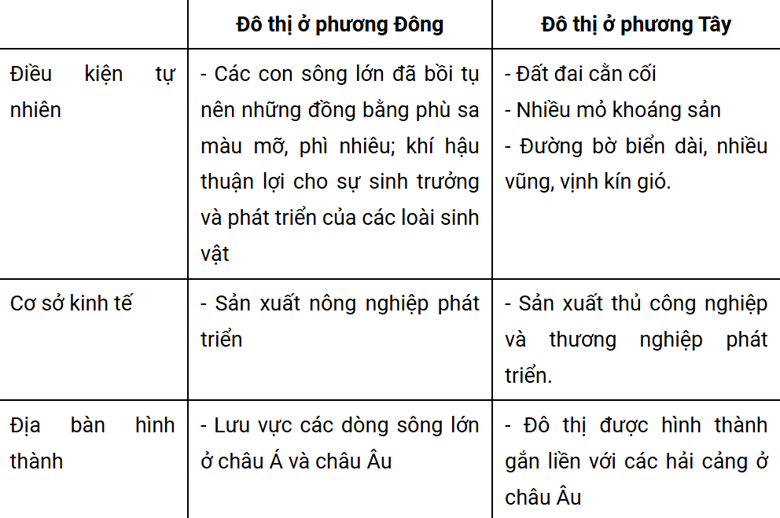

**Câu 3: Theo em, sự phát triển của đô thị châu Âu thời trung đại gắn liền với vai trò của tầng lớp thương nhân có ý nghĩa đối với sự phát triển của các quốc gia ngày nay không? Vì sao?**

- Các đô thị châu Âu thời trung đại (gắn liền với vai trò của các thương nhân) có vai trò thúc đẩy sự phát triển mạnh của các quốc gia ở châu Âu thời hậu kì trung đại; tạo nền tảng cho sự phát triển trong các giai đoạn tiếp theo và đến ngày nay.

- Trong thời đại hiện nay, tầng lớp thương nhân (còn gọi là doanh nhân) có những đóng góp to lớn đối với sự phát triển của các quốc gia. Vì:

+ Doanh nhân là một trong những lực lượng chủ đạo tạo ra của cải xã hội; giải quyết vấn đề việc làm; thúc đẩy sự phát triển kinh tế đất nước.

+ Đội ngũ doanh nhân và cộng đồng doanh nghiệp là lực lượng chính, quan trọng trong việc nộp ngân sách cho Nhà nước để duy trì bộ máy công quyền, chăm lo cho cuộc sống dân sinh.

+ Cộng đồng doanh nghiệp và đội ngũ doanh nhân cũng chính là một trong nhữn lực lượng chính thực hiện các chính sách từ thiện, nhân đạo. Ví dụ: hưởng ứng việc thành lập quỹ Vắc-xin phòng - chống Covid 19; tập đoàn Vingroup ủng hộ 480 tỉ đồng… mua Vắc-xin phòng dịch Covid-19…

=> Đội ngũ doanh nhân và cộng đồng doanh nghiệp có vai trò rất quan trọng, là lực lượng chủ lực, góp phần tích cực trong phát triển kinh tế - xã hội, giải quyết việc làm, ổn định đời sống.